Технологическая карта операций изготовления |  |  |  |  |  |  |  | Изделие:
Операция №___  Лист_____ |  | Наименование операции
Оборудование на
рабочем месте
Позиция (установ)  №_______ |  | Наименование позиции (установа)
 |  | Приспособления на позиции (установе)
Эскиз позиции (установа) |  |  |  | Переход №____ |  | Наименование перехода
 |  |  |  |  |  | Рабочий инструмент
 |  |  |  | Переход №____ |  | Наименование перехода
 |  |  |  |  |  | Рабочий инструмент
 |  |  |  | Переход №____ |  | Наименование перехода
 |  |  |  |  |  | Рабочий инструмент
 |  |  |  | Переход №____ |  | Наименование перехода
 |  |  |  |  |  | Рабочий инструмент
Разработал | Пивоваров А. А. |  | Проверил |  |  |  | Принял

Инструкция к составлению тех. карты и заполнению:
Операция – это законченная часть ТП, выполняемая на одном рабочем месте, где рабочее место – это часть производственной площади с располо женными на ней необходимыми инструментами, оборудованием, заготовками и одним или несколькими исполнителями. Операцию характеризует посто янство рабочего места.
Позиция или установа – часть операции, выполняемая при неизменном базировании или закреплении заготовки во время обработки. Переход – часть позиции (установы), выполняемая одним и тем же ре жущим инструментом.
Проход – часть перехода, выполняемая при одних и тех же режимах резания.
Рабочий ход – часть прохода, во время которого снимается слой матери ала заготовки.
Холостой ход – часть прохода необходимая для реализации рабочего хода (например, быстрый подвод резца на рабочую позицию).

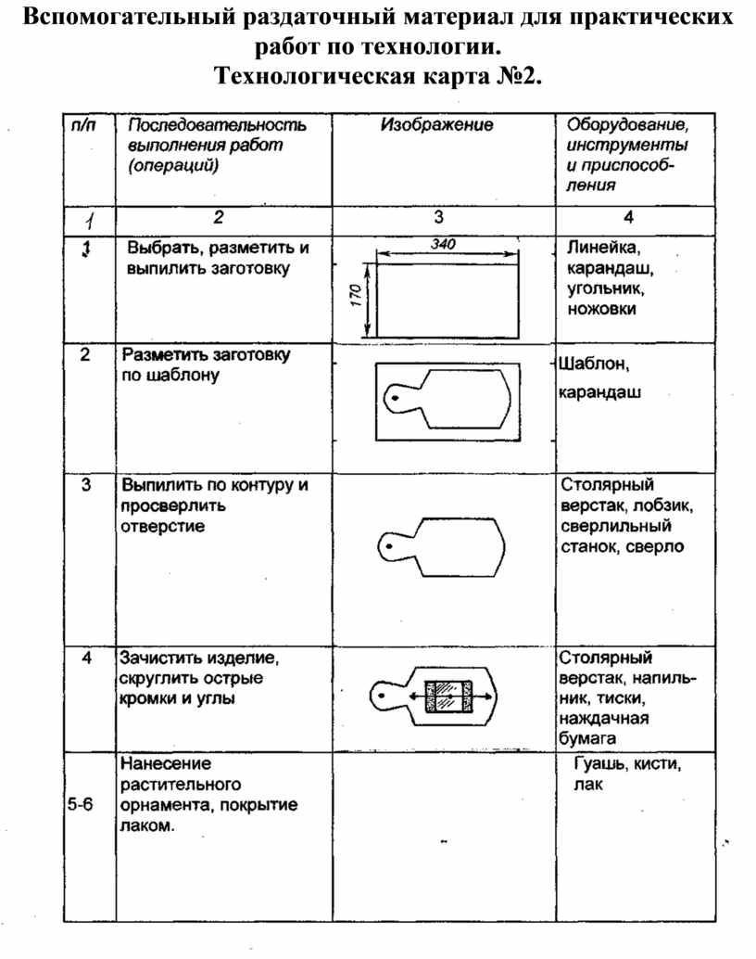
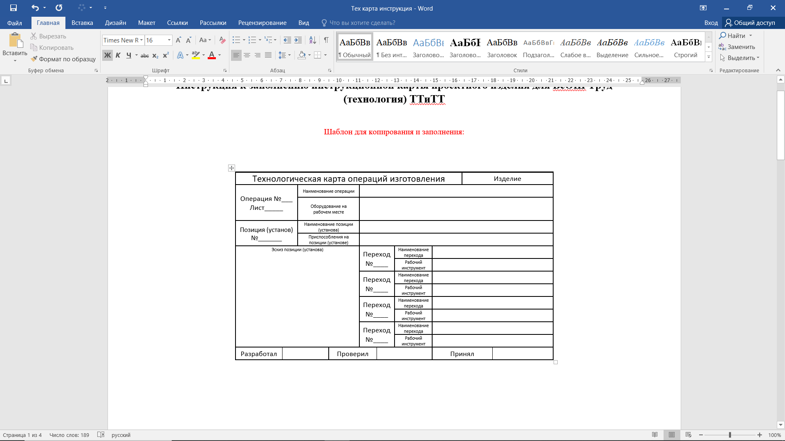
Пример ИТК (прошлый формат): Новый формат тех. карты:

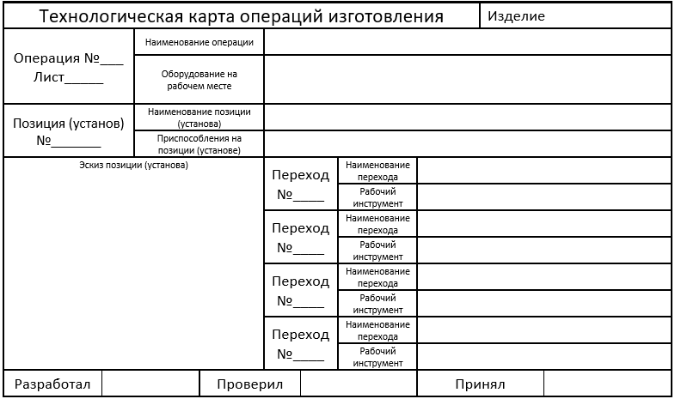
Инструмент и приспособления в работе

Порядок «действий» для результата обработки на эскизе

Конкретные действия инструментами по заготовке в тех. порядке

Наименование «Блока» операций по роду деятельности: Слесарная, столярная, механическая… обработка, лакокрасочные работы….
Чертеж (изображение) ГОТОВОГО продукта в результате проделанных операций в установе:
ВАЖНО указать размеры и готовую форму заготовки в конечном виде после блока обработки.
Наименование изделия (детали)
Перечень оборудования на рабочем месте
«Ключевая» операция/ии, Формообразующее действие/ия для получения вида на эскизе

Когда появляется НОВЫЙ «блок» операций?
?
Переход на новый «блок» происходит при:
- Смене рабочего места: работал ручным инструментом и «пошел» на станки (И ОБРАТНО);
- При смене типа обработки: выполнял слесарную обработку, а перешел на лакокрасочную и т.п.. То есть при переоснащении раб. места другим набором инструментов (= смене раб. места).

